**ГОСУДАРСТВЕННОЕ БЮДЖЕТНОЕ ОБРАЗОВАТЕЛЬНОЕ УЧРЕЖДЕНИЕ**

**СРЕДНЕГО ПРОФЕССИОНАЛЬНОГО ОБРАЗОВАНИЯ-ТЕХНИКУМ**

**«ШЕНТАЛИНСКОЕ МЕДИЦИНСКОЕ УЧИЛИЩЕ»**

**Методические рекомендации**

**для студентов**

**по выполнению внеаудиторной самостоятельной работы -**

**исследования « МОЯ РОДОСЛОВНАЯ»**

***для специальности 060501.51 «Сестринское дело»***

***дисциплина «БИОЛОГИЯ»***

**Шентала**

**2013 г.**

|  |  |
| --- | --- |
| Одобрены цикловой методической  комиссией «Общих уманитарных, социально-экономических, математических и естественнонаучных дисциплин»  Протокол № ____ от  «___»_______2013 г.  Председатель  _____________М.Б.Мутыгуллина | Составлены в соответствии с ФГОС к минимуму содержания и  уровню подготовки выпускников по специальности 060501.51 Сестринское дело  Зам. директора по учебной работе  ___________Е.В.Курганская |

Автор: Т.Н.Серикова

***История рода должна давать нравственные уроки и задачи.***

***П.А.Флоренский***

Уважаемый студент!

Вы изучили по дисциплине «БИОЛОГИЯ» тему «Методы изучения генетики человека», изучение наследственности человека затруднено, тем, что на нем невозможно ставить эксперименты. Кроме того, этот вид относительно медленно размножается. Но, несмотря на указанные затруднения, к настоящему времени имеются обширные знания о наследственности человека, добытые с применением основных методов исследования:

1)генеалогического;

2)близнецового;

3)цитогенетического;

4)биохимического,

5)популяционного и т.д.

Итак, на первом месте стоит генеалогический метод Вы изучили принципы составления и анализа родословных, что необходимо для выявления, лечения, прогнозирования и профилактики наследственных болезней. Особое место генеалогический метод занимает при медико-генетическом консультировании, являясь подчас решающим или единственным: для уточнения природы заболевания; при постановке диагноза наследственного заболевания; для дифференциальной диагностики наследственных болезней; при оценке прогноза заболевания; при расчете риска для потомства; для выбора адекватных и оправданных методов дородовой диагностики.

Для закрепления своих знаний по теме «Методы изучения генетики человека», Вам предлагается провести исследование собственной родословной, узнать веточкой какого древа являетесь Вы и где Ваши корни.

Выполнив эту работу, Вы обогатите свои профессиональные теоретические знания о генеалогическом методе изучения наследственности человека, а также изучите и составите собственную родословную, начнете формировать целый семейный архив. Воссоздание родословной станет не только интереснейшей семейной реликвией, но и ценным медицинским документом, который будет просто необходим детям и внукам, если придется обратиться в медико-генетическую консультацию.

**Мотивация выполнения данного вида работы.**

Проведенное исследование дает Вам возможность:

* развивать индивидуальное творчество;
* развивать умения и навыки самостоятельного поиска и пополнения знаний;
* совершенствовать навыки проведения исследовательской работы;
* сформировать интерес к данному вопросу

Для проведения исследования Вы должны:

**Знать:**

- особенности человека, как объекта генетического исследования;

**-** генеалогический и близнецовый методы и возможности их использования;

**-** принципы составления родословных.

**Уметь:**

- составлять и анализировать родословные;

- прогнозировать вероятность наследования неблагоприятных признаков, заболеваний в потомстве.

**Иметь навыки:**

- составления и «прочтения» родословных схем

**Методические рекомендации по проведению исследования**

**ГЕНЕАЛОГИЧЕСКИЙ МЕТОД АНАЛИЗА НАСЛЕДОВАНИЯ.**

Генеалогия - это учение о родословных. Родословная обычно представляет собой графическое изображение родственных связей между членами одной семьи в нескольких поколениях. Генеалогический метод относится к наиболее универсальным методам в медицинской генетике. В отличии от многих современных дорогостоящих лабораторных исследований он является дешевым и доступным для любого медицинского учреждения. Составление родословных применялось для изучения заболеваний человека с давних времен. Еще в ХVIII веке впервые была опубликована работа, посвященная анализу наследования полидактилии (шестипалости) в родословной одной семьи, включающей 6 поколений. Однако окончательно этот метод сформировался в начале ХХ века.

В медицинской генетике генеалогический метод называют клинико-генеалогическим, так как он включает клиническое обследование больного и его родственников.

Задачами клинико-генеалогического метода являются:

1.Установление наследственного характера заболевания.

2.Уточнение типа наследования признака и уровня пенетрантности.

3.Определение сцепления и локализации генов на хромосомах.

4.Изучение интенсивности изменения наследственного материала (частоты мутаций ) у человека.

5.Исследование процессов взаимодействия генов.

6.Расчет риска рождения больного ребенка при медико-генетическом консультировании

Клинико-генеалогический метод условно включает два этапа: первый составление родословной, и второй- генеалогический анализ..

Сущность данного метода заключается в прослеживании передачи признака (болезни) среди родственников в нескольких поколениях. Одной из основных задач генеалогического метода является установление наследственного характера признака (болезни). Если в семье встречается один и тот же признак (болезнь) несколько раз, то в этом случае можно думать о наследственной природе этого явления. После того как обнаружен наследственный характер признака (болезни), генеалогический метод позволяет установить тип наследования: аутосомно-доминантный, аутосомно-рецессивный, Х-сцепленный, мультифакториальный и т.д.

Попробуйте использовать клинико-генеалогический метод для изучения наследования заболевания или непатологического признака в своей собственной семье. Напомним, что свою деятельность в этом направлении надо осуществлять поэтапно:

1. составление родословной (опрос всех доступных для контакта родственников, фиксация и систематизация всех собранных данных);
2. графическое изображение родословной;
3. составление подробной легенды по поколениям;
4. генетический анализ полученных данных (вывод о наследственной природе признака, предположения о типе его наследования, вычисление индекса наследуемости).

Также вспомним, что сбор сведений о семье начинаем с **пробанда** - человека, который и является главным предметом исследования (в нашем случае, это - Вы, уважаемый студент).

Детей одной семейной пары называют **сибсами,** а если у сестер или братьев только один общий родитель - **полусибсами.**

**Генеалогический метод был предложен в конце 19 века Ф.Гальтоном (двоюродный брат Ч.Дарвина по их деду Эразму Дарвину).**

**Система обозначения родословных была предложена Г.Юстом в 1931г.**

При генеалогическом анализе используются **общепринятые графические обозначения (символы). Символы приняты во всем мире.** Они позволяют так унифицировать изображение, что его может расшифровать любой специалист, знакомый с клинико - генеалогическим методом. даже находящийся в другой стране.

**На рисунках представлены обозначения, наиболее часто используемые при составлении родословных:** 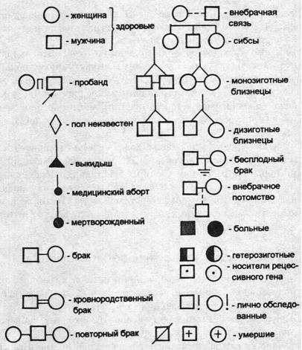

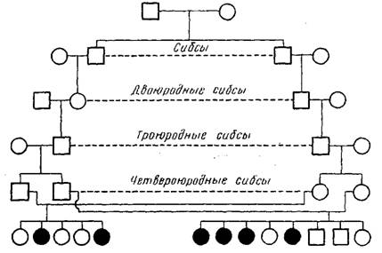

Все символы размещаются согласно поколениям, сверху вниз от I (первого) до последующих, начиная с самого старшего. Каждому члену семьи присваивается порядковый номер арабскими цифрами (слева направо), а номер поколения обозначают римскими цифрами (сверху вниз, от более старших к младшим). В итоге каждый член семьи имеет свой цифровой код (например, П-3). При этом братья и сестры располагаются с соблюдением порядка рождения, начиная от самого старшего ребенка.

К генеалогическому дереву составляется **легенда,** расшифровывающая положение каждого члена семьи, дающая краткую характеристику с указаниями на значимые для наследуемого признака факты (родственные связи, возраст, род деятельности, имеющиеся заболевания). Например,

***1-1, бабушка пробанда по отцовской линии, 55 лет, пенсионерка, работала поваром, страдает бронхиальной астмой.***

Для быстрого выяснения распространенности заболевания в родословной (особенно при изучении мультифакториальных заболеваний) внутри символов рекомендуется ставить условные буквенные обозначения болезни (первые буквы названий). Например, А - астма, Р - ревматизм, Э - эпилепсия. В примечании надо расшифровать, какая болезнь, какой буквой обозначена.

Генеалогическое дерево строится от пробанда. Обязательно указывается общее число обследованных и число выявленных носителей признака, высчитывается **индекс наследуемости** (общее число делится на число выявленных носителей). Индекс наследуемости выше 0,3 свидетельствует о среднем уровне риска, выше 0,5 - высоком уровне риска.

Делаются выводы о **типе наследования.**За **аутосомно-доминантный тип** наследования

свидетельствуют следующие факты:

* признак передается из поколение в поколение;
* в каждом поколении есть члены семьи с признаком (заболевание прослеживается по вертикали);
* признак в одинаковой степени встречается и у мужчин, и у женщин, а значит, ген локализуется в аутосоме, не сцеплен с полом;
* у родителей без признака дети также его не имеют;
* у члена семьи, имеющего исследуемый признак, один из родителей также обладает этим признаком.

**Аутосомно-рецессивному типу** наследования присущи следующие признаки:

* одинаковая частота рождения больных мужчин и

женщин;

* отсутствие признаков заболеваний у родителей

больного ребенка;

* заболевание (признак) прослеживается в одном поколении, т.е. по горизонтали.

Рецессивное **сцепленное с Х-хромосомой** наследование характеризуется:

* поражением в семье только мужчин;
* наличием здоровых сестер у больного при появлении такого заболевания у половины братьев;
* отсутствием признаков болезни у родителей;
* невозможностью передачи дефекта от сына к отцу;
* наличием больных среди сыновей сестер пробанда или его двоюродных братьев по материнской линии.

**Доминантный Х-сцепленный тип** наследования появляется в следующих признаках:

* женщины болеют в два раза чаще мужчин, но в сравнении с гемизиготными мужчинами - менее тяжело;
* больные женщины передают мутантный аллель 50% своих детей вне зависимости от пола;
* больной мужчина передает мутантный аллель всем дочерям.

**У-сцепленное (голандрическое) наследование**  характеризуется:

* передается от отца всем мальчикам и только мальчикам.

**Митохондриальная (цитоплазматическая) наследствен­ность** характеризуется:

* заболевание передается с цитоплазмой овоцитов только от матери всем детям независимо от пола;
* больные отцы не передают заболевание.

За **мультифакториальный тип** наследования свидетель­ствуют следующие факты:

* несоответствие закономерностей наследования простым менделеевским моделям;
* высокая частота заболеваний у родственников по сравнению с другими семьями;
* выраженный клинический полиморфизм в проявлении заболевания в разных семьях одной родословной;
* наличие субклинических форм заболевания;
* увеличение риска заболевания при наличии в семье двух пораженных или тяжелобольных.

По мультифакториальному типу часто наследуются такие соматические заболевания как сахарный диабет, бронхиальная астма, гипертоническая болезнь и т.д.

Далее определяется **уровень риска** для пробанда заболеть данным заболеванием (высокий, средний, низкий). Заключение делается на основе индекса наследуемости, тяжести форм заболеваний родственников, возраста, в котором началось заболевание, наличии вредных привычек у пробанда и т.п. **ПРИМЕР:**

генеалогическое дерево, изучение наследования бронхиальной астмы

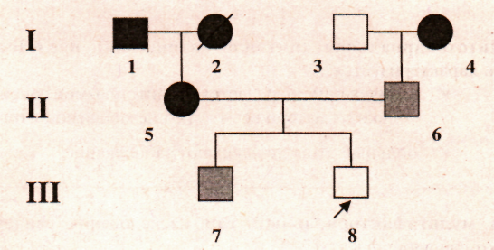

**Легенда:**

**I-1,** дедушка пробанда по материнской линии, 75 лет, пенсионер, страдает бронхиальной астмой.

**I-2**, бабушка пробанда по материнской линии, умерла в возрасте 55 лет от астматического статуса.

**I-3**, дедушка пробанда по отцовской линии, 75 лет, пенсионер, здоров.

**I-4**, бабушка пробанда по отцовской линии, 68 лет, пенсионерка, бронхиальная астма легкой степени

**II-5**, мать пробанда, 38 лет, учитель начальных классов, страдает бронхиальной астмой с 3 лет.

**II-6,** отец пробанда, 40 лет, водитель, аллергический ринит.

**III-7,** брат пробанда, 12 лет, школьник, поллиноз.

**III-8**, пробанд, 18 лет, студент, здоров.

Общее число обследованных=8; Число выявленных носителей признака=4; **Индекс наследования:** 4:8=0,5

**Тип наследования:** мультифакториальный (несоответствие закономерностей наследования простым менделеевским моделям, существование субклинических форм заболевания.

**Уровень риска:** высокий (субклиническая форма у брата, вредные привычки (курение) у пробанда).

**Самостоятельно проанализируйте** наследование в вашей семье **одного непатологического признака** (веснушки, умение сворачивать язык в трубочку, цвет глаз, волос, курчавость волос и т.п.) и **одного патологического признака:** какое-либо заболевание (язвенная болезнь желудка, вегетососудистая дистония, гипертоническая болезнь, аллергические реакции и т.д.).

**ГЕНЕАЛОГИЧЕСКОЕ ДЕРЕВО**

**Признак**

**___________________________________________________________**

**ЛЕГЕНДА:**

____________________________________________________________________________________________________________________________________________________________________________________________________________________________________________________________________________________________________________________________________________________________________________________________________________________________________________________________________________________________________________________________________________________________________________________________________________________________________________________________________________________________________________________________________________________________________________________________________________________________________________________________________________________________________________________________________________________________________________________________________________________________________________________________________________________________________________________________________________________________________________________________________________________________________________________________________________________________________________________________________________________________________________________________________________________________________________________________

**ИНДЕКС НАСЛЕДОВАНИЯ**

Общее количество обследованных______________________

Число выявленных носителей признака________________

Индекс наследования_______________________

**ВЫВОДЫ:**

**ТИП НАСЛЕДОВАНИЯ** (обоснование):

________________________________________________________________________________________________________________________________________________________________________________________________________________________________________________________________________________________________________________________________________________________________________________________________________________________________________________________________________________________________________________________________________________________________________________________________________________________________________________________________________________________________________________________________________________________________________________________________________________________________________________________________________________________________________________________________________________________________________

**ГЕНЕАЛОГИЧЕСКОЕ ДЕРЕВО**

**Патологическое состояние** (заболевание)

____________________________________________________

**ЛЕГЕНДА:**

____________________________________________________________________________________________________________________________________________________________________________________________________________________________________________________________________________________________________________________________________________________________________________________________________________________________________________________________________________________________________________________________________________________________________________________________________________________________________________________________________________________________________________________________________________________________________________________________________________________________________________________________________________________________________________________________________________________________________________________________________________________________________________________________________________________________________________________________________________________________________________________________________________________________________________________________________________________________________________________________________________________________________________________________________________________________________________________________

ИНДЕКС НАСЛЕДОВАНИЯ

Общее количество обследованных______________________

Число выявленных носителей признака________________

Индекс наследования_____________________

ВЫВОДЫ:

ТИП НАСЛЕДОВАНИЯ (обоснование):

________________________________________________________________________________________________________________________________________________________________________________________________________________________________________________________________________________________________________________________________________________________________________________________________________________________________________________________________________________________________________________________________________

УРОВЕНЬ РИСКА:

____________________________________________________________________________________________________________________________________________________________________________________________________________________________________________________________________________________________________________________________________________________________________________

**Критерии оценки работы**

1. Четкий, грамотный, профессионально корректный медицинский язык родословной.
2. Последовательность составления и правильность анализа

генеалогического древа.

1. Использование иллюстративного материала.
2. Наличие выводов.
3. Эстетичность работы.

### ***приложение 1.***

### **Памятка по составлению генеалогического древа.**

* Правило первое: работа над родословной бесконечна, она может продолжаться всю жизнь и потребует тщательных изысканий, поэтому необходимо запастись терпением, старанием и аккуратностью.
* Правило второе: ветви (корни) дерева должны быть абсолютно симметричны, а количество ветвей – четным, число предков с каждым восходящим поколением удваивается: 2 родителя, 4 деда, 8 прадедов и т.д.
* Правило третье: при заполнении родословной старайтесь, чтобы каждая веточка содержала фамилию, имя, отчество. Вспомните состояние здоровья обозначенных в ней родственников, особенности характера, судьбы каждого. Расспросите об этом всех, кто знал их. Может, кто-то из них был долгожителем, а кто-то умер. Поставьте даты рождения и смерти, и сделайте отметки о перенесенных заболеваниях.
* Правило четвертое: при описании вашего рода вы стараетесь узнать как можно больше о тех, кого уже нет в живых, и совершенно забываете о тех, кто рядом, между тем, дедушки, бабушки, мамы и папы могут существенно помочь.
* Правило пятое: при сборе информации не надо сразу разделять факты на существенные и кажущиеся тебе не существенными.
* Правило шестое: не откладывайте ни на один день задуманного в работе над родословной, особенно если это касается людей старшего возраста.
* Правило седьмое: пока ты не можешь определить значимость того или иного документа, материала, собирай все, что касается твоей семьи.

*приложение 2*

***Решить задачу: 1)***

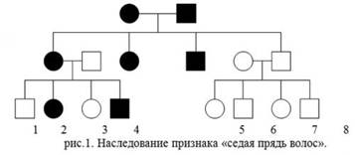

2)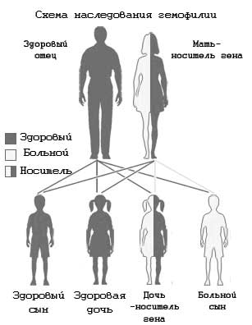

3) В браке женщины с нормальным зрением, братья которой были дальтоники, и мужчины с нормальным зрением, отец которого страдал дальтонизмом, родились три дочери с нормальным зрением и два сына дальтоника. Установите генотипы родителей и их детей.

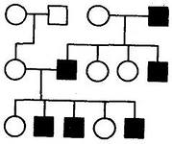

4)

5)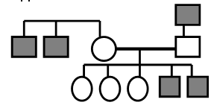

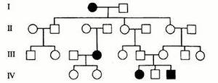

***Приложение 3***

**Создание сетевой базы данных «Генеалоги­ческое древо семьи»**  
  
Создадим сетевую базу данных «Генеалогическое древо семьи» в программе GenoPro (Живая Родословная).  
  
1. Запустить программу GenoPro (Живая Родословная) ко­мандой *[Программы-Живая Родословная].*  
  
2. В появившемся диалоговом окне программы на *Панели инструментов*выбрать себя, т. е. воспользоваться кнопками *(Новый мужчина)*или*(Новая женщи­на).*  
  
С помощью кнопки на *Панели инструментов*вста­вить в генеалогическое древо своих родителей.  
  
4. Поочередно выделить родителей и с помощью той же кнопки вставить в генеалогическое древо родителей своих родителей, т. е. дедушек и бабушек.  
  
5. Поочередно заполнить данные о всех родственниках в генеалоги­ческом древе семьи дважды кликнув на его знаке.В появившемся диалоговом окне ввести сведения о род­ственнике.  
  
**Памятка 1. Правила составления родословных.**  
  
Родословную изображают так, чтобы каждое поколение находилось на своей горизонтали. Поколения нумеруются римскими цифрами, а члены родословной – арабскими.

1. Составление родословной начинают с пробанда. Расположите символ пробанда (в зависимости от пола – квадратик или кружок, обозначенный стрелочкой) так, чтобы от него можно было рисовать родословную как вниз, так и вверх.
2. Сначала рядом с пробандом разместите символы его родных братьев и сестер в порядке рождения (слева направо), соединив их графическим коромыслом.
3. Выше линии пробанда укажите родителей, соединив их друг с другом линией брака.
4. На линии родителей изобразите символы ближайших родственников и их супругов, соединив их степени родства.
5. На линии пробанда укажите его двоюродных и т. д. братьев и сестер, соединив их соответствующим образом с линией родителей.
6. Выше линии родителей укажите линию бабушек и дедушек.
7. Если у пробанда есть дети или племенники, расположите их на линии ниже линии пробанда.
8. После изображения родословной (или одновременно с ним) соответствующим образом покажите обладателей или гетерозиготных носителей признака (чаще всего гетерозиготные носители признака определяются уже после составления и анализа родословной).
9. Укажите (если это возможно) генотипы всех членов родословной.
10. Если в семье несколько наследственных заболеваний, не связанных между собой, составляйте родословную для каждой болезни по отдельности.

**Список литературы:**

**Для преподавателя :**

1.Айала Ф., Кайгер Дж. Современная генетика: В 3 т. М.: Мир, 2009г.

2.Малых С.Б., Егорова М.С., Мешкова Т.А. Основы психогенетики. М.: Эпидавр, 2011г.

3.Марцинковская Т .Д.  История психологии: Учеб. пособие для студ. высш. учеб. заведений.- М.: Издательский центр "Академия", 2001г.

4. Равич-Щербо И.В., Марютина Т.М., Григоренко Е.Л. Психогенетика: Уч. для вузов. М.: Аспект Пресс, 1999г.

5.Роль среды и наследственности в формировании индивидуальности человека / Под ред. И.В. Равич-Щербо. М.: Педагогика, 2007г..

# Для студента:

* 1. Общая биология: 10-11 классы – издательство «Дрофа»; Москва, 2005 г. Авторы: А.А.Каменский, Е.А.Криксунов, В.В.Пасечник.

2 Энциклопедический словарь юного биолога – издательство «Педагогика»; Москва, 1986 г. Составитель: М.Е.Аспиз.